ANEXA C
LA PROPUNEREA TEHNICĂ
aferentă LOTULUI 3 – Furnizare INSTRUMENTAR ȘI DOTĂRI BUCĂTĂRIE:

Centralizator produse ofertate:
NR. LOT | DENUMIRE PRODUSE | UM | CANTITATE PRODUS | Cod Fișa tehnică
LOT 3 | MASĂ DE LUCRU INOX | buc | 1 | F.T. 3-01
LOT 3 | BATERIE CU PEDALĂ | buc | 1 | F.T. 3-02
LOT 3 | BATERIE CU LEVIER, INOX | buc | 3 | F.T. 3-03
LOT 3 | CĂRUCIOR TRANSPORT HRANĂ | buc | 3 | F.T. 3-04
LOT 3 | BUTUC TRANȘAT CARNE | buc | 1 | F.T. 3-05
LOT 3 | OALE TERMICE | buc | 3 | F.T. 3-06
LOT 3 | OALE INOX 25 L | buc | 2 | F.T. 3-07
LOT 3 | OALE INOX 50 L | buc | 2 | F.T. 3-08
LOT 3 | CRATITA INOX 50 L | buc | 1 | F.T. 3-09
LOT 3 | CRATITA INOX 70 L | buc | 1 | F.T. 3-10
LOT 3 | CRATITA INOX 25 L | buc | 2 | F.T. 3-11
LOT 3 | CRATITA INOX 15 L | buc | 2 | F.T. 3-12
LOT 3 | TIGAI PROFESIONALE DIVERSE MARIMI | buc | 6 | F.T. 3-13
LOT 3 | TACAMURI PENTRU SERVIT MASA (SET) | buc | 8 | F.T. 3-14
LOT 3 | ORGANIZATOARE BUCATARIE | buc | 5 | F.T. 3-15
LOT 3 | USTENSILE DE PREPARAT/SERVIT MASA (SET) | buc | 12 | F.T. 3-16
LOT 3 | TAVI DIVERSE DIMENSIUNI | buc | 6 | F.T. 3-17
LOT 3 | CANI | buc | 45 | F.T. 3-18
LOT 3 | FARFURII MICI SI MARI (SET) | buc | 8 | F.T. 3-19
LOT 3 | TOCATOR | buc | 12 | F.T. 3-20
LOT 3 | RASTEL GASTRONOMIC PENTRU VESELA | buc | 1 | F.T. 3-21
LOT 3 | SETURI CUTITE INOX PROFESIONALE | buc | 1 | F.T. 3-22
LOT 3 | RECIPIENT DEPOZITARE TACAMURI | buc | 1 | F.T. 3-23

FIȘĂ TEHNICĂ nr. 3 - 01

Denumire produs: MASĂ DE LUCRU INOX

Număr bucăți: 1 buc

SPECIFICAȚII TEHNICE | DETALIILE AFERENTE PRODUSULUI OFERTAT  (se vor introduce informații detaliate referitor la: Denumire produs ofertat, producător, locul de fabricație si specificațiile deținute de produsul ofertat, în corelare cu specificațiile tehnice solicitate)
1 | 2
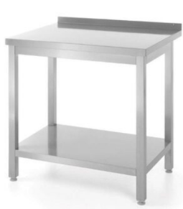
Caracteristici:
Material: Inox
Dimensiuni: 800 x 600 x (H) 850 mm
Dimensiuni +/-: 5%
Picioare: Reglabile pe înălțime până la 2.5 cm, din profil pătrat
Suprafață și raft: Armat cu profil din oțel
Margine: 40 mm

Fotografie cu titlul de prezentare (rol orientativ ce nu impune obligații de respectare a designului)

FIȘĂ TEHNICĂ nr. 3 - 02

Denumire produs: BATERIE CU PEDALĂ

Număr bucăți: 1 buc

SPECIFICAȚII TEHNICE | DETALIILE AFERENTE PRODUSULUI OFERTAT  (se vor introduce informații detaliate referitor la: Denumire produs ofertat, producător, locul de fabricație si specificațiile deținute de produsul ofertat, în corelare cu specificațiile tehnice solicitate)
1 | 2
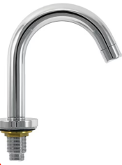
Caracteristici:
Material: Alama cromată
Intrare apă: Apa caldă și apă rece
Racord: 1/2
Montare: Pe podea
Pipa: Înaltă
Mod de acționare: Cu piciorul (pedală pentru mixarea apei calde/reci)

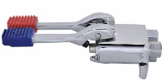

Fotografie cu titlul de prezentare (rol orientativ ce nu impune obligații de respectare a designului)

FIȘĂ TEHNICĂ nr. 3 - 03

Denumire produs: BATERIE CU LEVIER, INOX

Număr bucăți: 3 buc

SPECIFICAȚII TEHNICE | DETALIILE AFERENTE PRODUSULUI OFERTAT  (se vor introduce informații detaliate referitor la: Denumire produs ofertat, producător, locul de fabricație si specificațiile deținute de produsul ofertat, în corelare cu specificațiile tehnice solicitate)
1 | 2
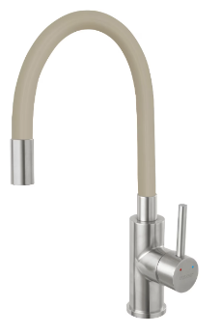
Caracteristici
Material corp: Inox
Pipa: flexibilă
Cartuș: Ceramic
Montare: Un singur orificiu
Posibilități:
- Modelare formă pipa
- Reglare distanță pipa- interval: 15 cm - 35 cm
- Reglare înălțime pipa – interval: 28 cm - 44 cm
Aerator: M22x1
Racorduri: Flexibile
Corp: Robust din inox
Fotografie cu titlul de prezentare (rol orientativ ce nu impune obligații de respectare a designului)

FIȘĂ TEHNICĂ nr. 3 - 04

Denumire produs: CĂRUCIOR TRANSPORT HRANĂ

Număr bucăți: 3 buc

SPECIFICAȚII TEHNICE | DETALIILE AFERENTE PRODUSULUI OFERTAT  (se vor introduce informații detaliate referitor la: Denumire produs ofertat, producător, locul de fabricație si specificațiile deținute de produsul ofertat, în corelare cu specificațiile tehnice solicitate)
1 | 2
Caracteristici:
Dimensiuni: 830x510x(H)950 mm
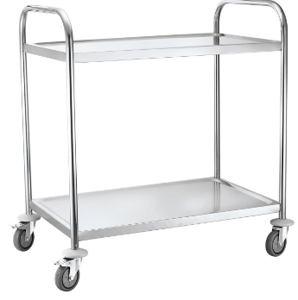
Dimensiuni +/-: 5%
Material corp: Inox
Material rafturi: Oțel cromat
Număr rafturi: 2
Sarcina maximă pe raft: 50 kg
Distanta între rafturi: 550 mm
Roți: 4 roți pivotante (2 cu frâne), protecție colț
Suprafață de lucru: 830x510 mm
Dimensiuni +/-: 5%

Fotografie cu titlul de prezentare (rol orientativ ce nu impune obligații de respectare a designului).

FIȘĂ TEHNICĂ nr. 3 - 05

Denumire produs: BUTUC TRANȘAT CARNE

Număr bucăți: 1 buc

SPECIFICAȚII TEHNICE | DETALIILE AFERENTE PRODUSULUI OFERTAT  (se vor introduce informații detaliate referitor la: Denumire produs ofertat, producător, locul de fabricație si specificațiile deținute de produsul ofertat, în corelare cu specificațiile tehnice solicitate)
1 | 2
Caracteristici:
Fabricat din polietilena HDPE500
Cadru armat din otel inoxidabil
Dimensiuni: 500x400x(H)50+780 mm
Notă: Dimensiunile pot avea o marjă de +/- 5%
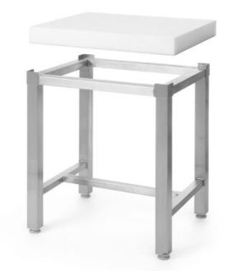

Fotografie cu titlul de prezentare (rol orientativ ce nu impune obligații de respectare a designului)

FIȘĂ TEHNICĂ nr. 3 - 06

Denumire produs: OALE TERMICE

Număr bucăți: 3 buc
SPECIFICAȚII TEHNICE | DETALIILE AFERENTE PRODUSULUI OFERTAT  (se vor introduce informații detaliate referitor la: Denumire produs ofertat, producător, locul de fabricație si specificațiile deținute de produsul ofertat, în corelare cu specificațiile tehnice solicitate)
1 | 2
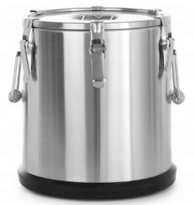
Caracteristici:
Volum: 25 L
Dimensiuni: 330 x (H) 430 mm
Notă: Dimensiunile pot avea o marjă de +/- 5%
Fabricată din oțel inoxidabil de înaltă calitate,
Spațiul dintre pereți este umplut cu un material izolant special care asigură menținerea temperaturii alimentelor între 6 și 8 ore.
Capacul este echipat cu 6 inchizători care asigură închiderea etanșă, prevenind pierderile de căldură.
Supapă de ventilație: Permite reglarea presiunii interne și evită acumularea excesivă de abur.
Mânere ergonomice de transport
Stivuibil: pentru economisirea spațiului în timpul depozitării sau transportului.
Protecție suplimentară: Baza este protejată cu un material flexibil care previne deteriorarea termosului în timpul manipulării.
Fotografie cu titlul de prezentare (rol orientativ ce nu impune obligații de respectare a designului)
FIȘĂ TEHNICĂ nr. 3 – 07
Denumire produs: OALE INOX 25 L

Număr bucăți: 2 buc

SPECIFICAȚII TEHNICE | DETALIILE AFERENTE PRODUSULUI OFERTAT  (se vor introduce informații detaliate referitor la: Denumire produs ofertat, producător, locul de fabricație si specificațiile deținute de produsul ofertat, în corelare cu specificațiile tehnice solicitate)
1 | 2
Caracteristici:
Volum: 25 L
Dimensiuni: 34,5 cm diametru x 35 cm înălțime
Notă: Dimensiunile pot avea o marjă de +/- 5%

Material: Oțel inoxidabil durabil, rezistent la coroziune și ușor de întreținut.
Dotată cu capac care se potrivește perfect pentru a păstra căldura și pentru a preveni contaminarea alimentelor.
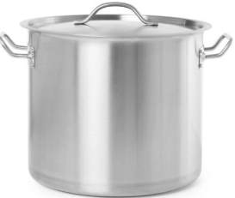
Potrivită pentru utilizarea în medii profesionale datorită construcției robuste și a materialului de calitate.

Fotografie cu titlul de prezentare (rol orientativ ce nu impune obligații de respectare a designului)

FIȘĂ TEHNICĂ nr. 3 - 08

Denumire produs: OALE INOX 50 L

Număr bucăți: 2 buc

SPECIFICAȚII TEHNICE | DETALIILE AFERENTE PRODUSULUI OFERTAT  (se vor introduce informații detaliate referitor la: Denumire produs ofertat, producător, locul de fabricație si specificațiile deținute de produsul ofertat, în corelare cu specificațiile tehnice solicitate)
1 | 2
Caracteristici:
Volum: 50 L
Dimensiuni: 40 cm diametru x 40 cm înălțime
Notă: Dimensiunile pot avea o marjă de +/- 5%
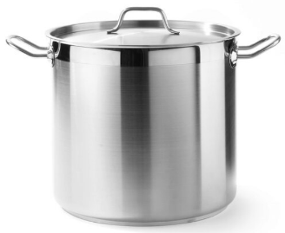
Material: Oțel inoxidabil durabil, rezistent la coroziune și ușor de întreținut.
Dotată cu capac care asigură o închidere perfectă pentru păstrarea căldurii și protejarea alimentelor.

Fotografie cu titlul de prezentare (rol orientativ ce nu impune obligații de respectare a designului)

FIȘĂ TEHNICĂ nr. 3 - 09

Denumire produs: CRATITA INOX 50 L

Cantitate : 1 buc

SPECIFICAȚII TEHNICE | DETALIILE AFERENTE PRODUSULUI OFERTAT  (se vor introduce informații detaliate referitor la: Denumire produs ofertat, producător, locul de fabricație si specificațiile deținute de produsul ofertat, în corelare cu specificațiile tehnice solicitate)
1 | 2
Caracteristici:
Capacitate: minimum 50 L
Dimensiuni: Diametru 500 mm, Înălțime 300 mm
Notă: Dimensiunile pot avea o marjă de +/- 5%
Fund tip sandwich: Asigură distribuția uniformă a căldurii
Prevazuta cu două mânere
Poate fi utilizată pe plite cu inducție, gaz, ceramică și electrică.
Material: Inox de calitate superioară
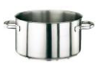

Fotografie cu titlul de prezentare (rol orientativ ce nu impune obligații de respectare a designului)

FIȘĂ TEHNICĂ nr. 3 - 10

Denumire produs: CRATITA INOX 70 L

Cantitate: 1 buc

SPECIFICAȚII TEHNICE | DETALIILE AFERENTE PRODUSULUI OFERTAT  (se vor introduce informații detaliate referitor la: Denumire produs ofertat, producător, locul de fabricație si specificațiile deținute de produsul ofertat, în corelare cu specificațiile tehnice solicitate)
1 | 2
Caracteristici:
Capacitate: minimum 70 L
Dimensiuni: Diametru 600 mm, Înălțime 250 mm
Notă: Dimensiunile pot avea o marjă de +/- 5%
Fund termodifuzant
Utilizată pe plite cu inducție, gaz, ceramică și electrică.
Material: Inox 18/10 de calitate superioară, durabil
Prevăzută cu două mânere ergonomice

Fotografie cu titlul de prezentare (rol orientativ ce nu impune obligații de respectare a designului)

FIȘĂ TEHNICĂ nr. 3 - 11

Denumire produs: CRATITA INOX 25 L

Cantitate: 2 buc

SPECIFICAȚII TEHNICE | DETALIILE AFERENTE PRODUSULUI OFERTAT  (se vor introduce informații detaliate referitor la: Denumire produs ofertat, producător, locul de fabricație si specificațiile deținute de produsul ofertat, în corelare cu specificațiile tehnice solicitate)
1 | 2
Caracteristici:
Capacitate: minimum 25 L
Dimensiuni: Diametru 450 mm, Înălțime 155 mm
Notă: Dimensiunile pot avea o marjă de +/- 5%
Fund termodifuzant: Adaptat pentru plite cu inducție
Poate fi utilizată pe plite cu inducție, gaz, ceramică și electrică.
Material: Inox 18/10 de calitate superioară, durabil și ușor de întreținut.
Prevăzută cu două mânere ergonomice

Fotografie cu titlul de prezentare (rol orientativ ce nu impune obligații de respectare a designului)

FIȘĂ TEHNICĂ nr. 3 - 12

Denumire produs: CRATITA INOX 15 L

Cantitate: 2 buc

SPECIFICAȚII TEHNICE | DETALIILE AFERENTE PRODUSULUI OFERTAT  (se vor introduce informații detaliate referitor la: Denumire produs ofertat, producător, locul de fabricație si specificațiile deținute de produsul ofertat, în corelare cu specificațiile tehnice solicitate)
1 | 2
Caracteristici:
Capacitate: minimum 15 L
Dimensiuni: Diametru 320 mm, Înălțime 195 mm
Notă: Dimensiunile pot avea o marjă de +/- 5%
Fund termodifuzant: Adaptat pentru plite cu inducție
Poate fi utilizată pe plite cu inducție, gaz, ceramică și electrică.
Material: Inox 18/10 de calitate superioară, durabil și ușor de întreținut.
Prevăzută cu două mânere ergonomice

Fotografie cu titlul de prezentare (rol orientativ ce nu impune obligații de respectare a designului)

FIȘĂ TEHNICĂ nr. 3 - 13

Denumire produs: TIGAI PROFESIONALE DIVERSE MARIMI

Cantitate: 6 buc

SPECIFICAȚII TEHNICE | DETALIILE AFERENTE PRODUSULUI OFERTAT  (se vor introduce informații detaliate referitor la: Denumire produs ofertat, producător, locul de fabricație si specificațiile deținute de produsul ofertat, în corelare cu specificațiile tehnice solicitate)
1 | 2
Caracteristici:
Dimensiuni:
- Diametru 24 cm x Înălțime 4,5 cm – 2 buc
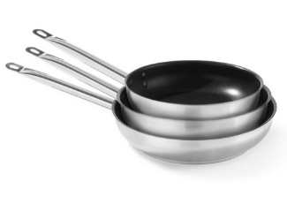
- Diametru 28 cm x Înălțime 5 cm – 2 buc
- Diametru 32 cm x Înălțime 5,5 cm – 2 buc
Notă: Dimensiunile pot avea o marjă de +/- 5%
Material: Oțel inoxidabil 18/10 de calitate superioară.
Strat anti-aderent Teflon
Potrivit pentru toate sursele de încălzire, inclusiv inducție.
Poate fi spălată în mașina de spălat vase.
Suprafață șlefuită cu bandă lucioasă de protecție.
Manere solide, fixate pe suprafata tigăii, care nu se încălzesc în timpul utilizării.
Rezistentă la aciditate.
Fund de tip sandwich (oțel inoxidabil/aluminiu/oțel cromat)
Grosimea peretelui din inox: minimum 0.6 mm.
Maner lung din oțel inoxidabil, fixat cu nituri.
Fotografie cu titlul de prezentare (rol orientativ ce nu impune obligații de respectare a designului)
FIȘĂ TEHNICĂ nr. 3 - 14

Denumire produs: TACAMURI PENTRU SERVIT MASA (SET)

Cantitate: 8 seturi

SPECIFICAȚII TEHNICE | DETALIILE AFERENTE PRODUSULUI OFERTAT  (se vor introduce informații detaliate referitor la: Denumire produs ofertat, producător, locul de fabricație si specificațiile deținute de produsul ofertat, în corelare cu specificațiile tehnice solicitate)
1 | 2
Caracteristici:
Fiecare set contine:
- 12 x Cuțit masă, inox, lungime 214 mm
- 12 x Lingură de masă, inox, lungime 181 mm
- 12 x Furculiță masă, inox, lungime 183 mm
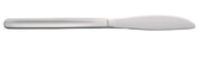
- 12 x Linguriță cafea/ceai, inox, lungime 13,1 cm
- Notă: Dimensiunile pot avea o marjă de +/- 5%
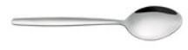
Material: Inox de calitate superioară

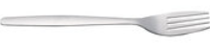
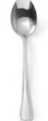

Fotografie cu titlul de prezentare (rol orientativ ce nu impune obligații de respectare a designului)

FIȘĂ TEHNICĂ nr. 3 - 15

Denumire produs: ORGANIZATOARE BUCATARIE

Cantitate: 5 buc

SPECIFICAȚII TEHNICE | DETALIILE AFERENTE PRODUSULUI OFERTAT  (se vor introduce informații detaliate referitor la: Denumire produs ofertat, producător, locul de fabricație si specificațiile deținute de produsul ofertat, în corelare cu specificațiile tehnice solicitate)
1 | 2
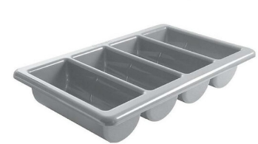
Caracteristici:
Dimensiuni: 53 x 32,5 x (H) 10 cm
Notă: Dimensiunile pot avea o marjă de +/- 5%
4 compartimente pentru organizarea tacâmurilor și a altor obiecte.
Material: Polipropilenă, durabilă și ușor de curățat.

Fotografie cu titlul de prezentare (rol orientativ ce nu impune obligații de respectare a designului)

FIȘĂ TEHNICĂ nr. 3 - 16

Denumire produs: USTENSILE DE PREPARAT/SERVIT MASA (SET)

Cantitate: 12 seturi

SPECIFICAȚII TEHNICE | DETALIILE AFERENTE PRODUSULUI OFERTAT  (se vor introduce informații detaliate referitor la: Denumire produs ofertat, producător, locul de fabricație si specificațiile deținute de produsul ofertat, în corelare cu specificațiile tehnice solicitate)
1 | 2
Caracteristici:
- 1 x Polonic din oțel inoxidabil, 145 x 440 mm, 0.75 L
- 1 x Spumieră din oțel inoxidabil, 115 x 430 mm
- 1 x Clește pentru servire, oțel inoxidabil, 200 mm
- 1 x Lingură pentru servire sosuri, oțel inoxidabil, 345 mm
Notă: Dimensiunile pot avea o marjă de +/- 5%

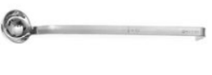
Material: Oțel inoxidabil de calitate superioară
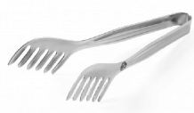
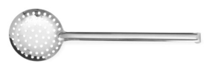
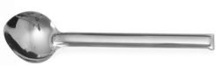

Fotografie cu titlul de prezentare (rol orientativ ce nu impune obligații de respectare a designului)

FIȘĂ TEHNICĂ nr. 3 - 17

Denumire produs: TAVI DIVERSE DIMENSIUNI

Cantitate: 6 seturi

SPECIFICAȚII TEHNICE | DETALIILE AFERENTE PRODUSULUI OFERTAT  (se vor introduce informații detaliate referitor la: Denumire produs ofertat, producător, locul de fabricație si specificațiile deținute de produsul ofertat, în corelare cu specificațiile tehnice solicitate)
1 | 2
Caracteristici:
- 1 x GN 1/1 H20 mm - 530 × 325 mm, H20 mm, oțel inoxidabil – 2 buc
- 1 x GN 1/1, adâncime 150 mm, 19.8 litri, oțel inoxidabil – 2 buc
- 1 x Tava GN 1/1 40 mm, 5.3 L, oțel inoxidabil – 2 buc
Notă: Dimensiunile pot avea o marjă de +/- 5%

Material: Oțel inoxidabil de calitate superioară, durabil și ușor de întreținut.
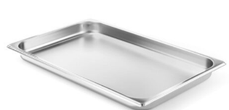
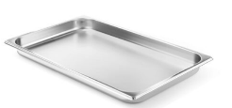
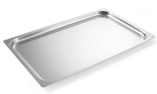

Fotografie cu titlul de prezentare (rol orientativ ce nu impune obligații de respectare a designului)

FIȘĂ TEHNICĂ nr. 3 - 18

Denumire produs: CANI

Cantitate: 45 buc

SPECIFICAȚII TEHNICE | DETALIILE AFERENTE PRODUSULUI OFERTAT  (se vor introduce informații detaliate referitor la: Denumire produs ofertat, producător, locul de fabricație si specificațiile deținute de produsul ofertat, în corelare cu specificațiile tehnice solicitate)
1 | 2
Caracteristici:
Capacitate: minimum 350 ml
Dimensiuni: Diametru 90 mm, Înălțime 80 mm
Notă: Dimensiunile pot avea o marjă de +/- 5%
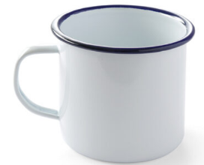
Material: Emailată, rezistentă și ușor de întreținut.

Fotografie cu titlul de prezentare (rol orientativ ce nu impune obligații de respectare a designului)

FIȘĂ TEHNICĂ nr. 3 - 19

Denumire produs: FARFURII MICI SI MARI (SET)

Cantitate: 8 seturi

SPECIFICAȚII TEHNICE | DETALIILE AFERENTE PRODUSULUI OFERTAT  (se vor introduce informații detaliate referitor la: Denumire produs ofertat, producător, locul de fabricație si specificațiile deținute de produsul ofertat, în corelare cu specificațiile tehnice solicitate)
1 | 2
Caracteristici:
Setul include:
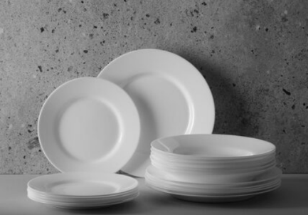
- 6 farfurii adânci Ø225 mm
- 6 farfurii plate Ø245 mm
- 6 farfurii plate Ø195 mm
Material: Fabricat din material opal rezistent
Suprafață rezistentă

Fotografie cu titlul de prezentare (rol orientativ ce nu impune obligații de respectare a designului)

FIȘĂ TEHNICĂ nr. 3 - 20

Denumire produs: TOCATOR

Cantitate: 12 buc

SPECIFICAȚII TEHNICE | DETALIILE AFERENTE PRODUSULUI OFERTAT  (se vor introduce informații detaliate referitor la: Denumire produs ofertat, producător, locul de fabricație si specificațiile deținute de produsul ofertat, în corelare cu specificațiile tehnice solicitate)
1 | 2
Caracteristici:
Dimensiuni: 600 x 400 x (H) 20 mm
Notă: Dimensiunile pot avea o marjă de +/- 5%
Material: Fabricat din polietilenă HDPE (polipropilenă de înaltă densitate).
Proprietăți: Anti-alunecare pentru siguranță suplimentară
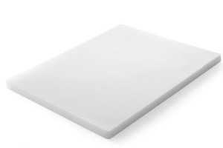

Fotografie cu titlul de prezentare (rol orientativ ce nu impune obligații de respectare a designului)

FIȘĂ TEHNICĂ nr. 3 - 21

Denumire produs: RASTEL GASTRONOMIC PENTRU VESELA

Cantitate: 1 buc

SPECIFICAȚII TEHNICE | DETALIILE AFERENTE PRODUSULUI OFERTAT  (se vor introduce informații detaliate referitor la: Denumire produs ofertat, producător, locul de fabricație si specificațiile deținute de produsul ofertat, în corelare cu specificațiile tehnice solicitate)
1 | 2
Caracteristici:
Dimensiuni: 550 x 740 x 1735 mm
Capacitate: 2 x 15 tăvi GN 1/1 (530 x 325 mm)
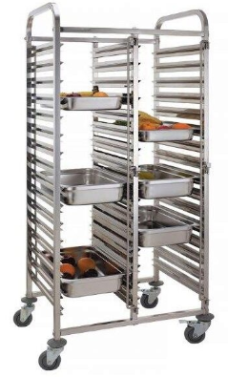
Notă: Dimensiunile pot avea o marjă de +/- 5%
Material: Oțel cromat de calitate superioară.
Rafturi: 30 de rafturi GN 1/1
Distanța între rafturi: 80 mm
Roți: 4 roți pivotante, 2 dintre ele cu frâne pentru o stabilitate mai mare.
Protecție: Protecție pe ambele părți pentru prevenirea căderii tăvilor.

Fotografie cu titlul de prezentare (rol orientativ ce nu impune obligații de respectare a designului)

FIȘĂ TEHNICĂ nr. 3 - 22

Denumire produs: SETURI CUTITE INOX PROFESIONALE

Cantitate: 1 buc
SPECIFICAȚII TEHNICE | DETALIILE AFERENTE PRODUSULUI OFERTAT  (se vor introduce informații detaliate referitor la: Denumire produs ofertat, producător, locul de fabricație si specificațiile deținute de produsul ofertat, în corelare cu specificațiile tehnice solicitate)
1 | 2
Caracteristici:
Materiale:
- Lame din oțel inoxidabil cu rezistență foarte mare
- Mânere din oțel inoxidabil 410 cu strat de cauciuc anti-alunecare
- Rezistente la coroziune și cu tăiș de lungă durată.
Componență:
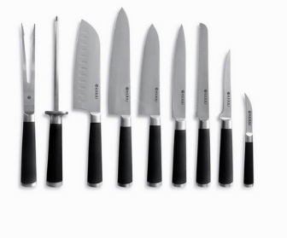
- Furculiță curbata carne - 320 mm
- Ascuțitor cuțite - 340 mm
- Cuțit - 336 mm
- Cuțit bucătarului - 370 mm
- Cuțit bucătarului - 330 mm
- Cuțit pentru șuncă/somon - 331 mm
- Cuțit pentru pâine - 333 mm
- Cuțit pentru dezosat - 285 mm
- Cuțit pentru decojire - 193 mm
Notă: Dimensiunile pot avea o marjă de +/- 5%
Setul este livrat cu geantă suport inclusă pentru transport și depozitare convenabilă.
Fotografie cu titlul de prezentare (rol orientativ ce nu impune obligații de respectare a designului)

FIȘĂ TEHNICĂ nr. 3 - 23

Denumire produs: RECIPIENT DEPOZITARE TACAMURI

Cantitate: 1 buc

SPECIFICAȚII TEHNICE | DETALIILE AFERENTE PRODUSULUI OFERTAT  (se vor introduce informații detaliate referitor la: Denumire produs ofertat, producător, locul de fabricație si specificațiile deținute de produsul ofertat, în corelare cu specificațiile tehnice solicitate)
1 | 2
Caracteristici:
Suport pentru 4 coșuri tacâmuri, inox, dimensiuni: 260 x 300 x (H) 215 mm
Suport din inox pentru tacâmuri, se pot adăuga până la 4 coșuri.
4 x Coșuri pentru tacâmuri, oțel inoxidabil, dimensiuni: Ø97 x (H) 137 mm
Se poate folosi împreună cu suportul pentru tacâmuri.
Material: Oțel inoxidabil de calitate superioară, rezistent și ușor de întreținut
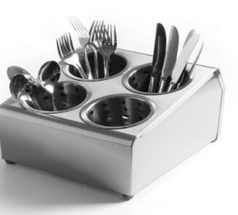
Notă: Dimensiunile pot avea o marjă de +/- 5%

Fotografie cu titlul de prezentare (rol orientativ ce nu impune obligații de respectare a designului)

Specificațiile tehnice din fișele tehnice de mai sus sunt minimale și obligatorii pentru ofertanți. Caracteristicile tehnice enumerate în prezenta fișă tehnică sunt cerințele și performanțele minimale solicitate, iar neîndeplinirea lor pot atrage excluderea ofertantului din procedura.

In Coloana 2 din fișele tehnice ofertanții vor indica specificațiile deținute de produsul ofertat, în corelare cu specificațiile tehnice cerute în Anexele la Caietul de sarcini.

Ofertant: …………………………….
Data: …………………………….
Semnătura autorizată: …………………………….

